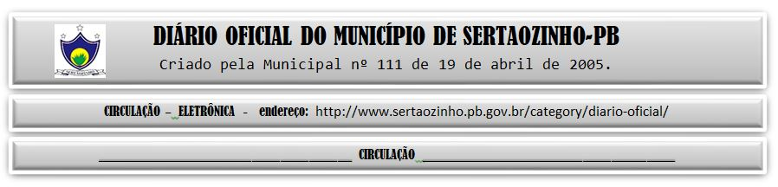

19/02/2022

|  |
| --- |
| **ESTADO DA PARAÍBA**  **PREFEITURA MUNICIPAL DE SERTÃOZINHO**    **ADJUDICAÇÃO - PREGÃO ELETRÔNICO Nº 00010/2022**  Com base nos elementos constantes do processo correspondente e observadas as disposições da legislação vigente, referente ao Pregão Eletrônico nº 00010/2022, que objetiva: Aquisições parceladas de óleo lubrificante e correlatos diversos, destinados aos veículos e Máquinas Pesadas deste Município; ADJUDICO o seu objeto a: CARNEIRO DO NASCIMENTO COMERCIO DE PECAS PARA VEICULOS AUTOMOTORES LTDA - R$ 41.606,30.  Sertãozinho - PB, 18 de Fevereiro de 2022  ANTONIO MARCOS ANDRADE DA SILVA - Pregoeiro Oficial |

PUBLICAR: